ПОЯСНЮВАЛЬНА ЗАПИСКА
до проєкту рішення виконвчого комітету Рогатинської міської ради
«Звіт про виконання бюджету Рогатинської міської територіальної
громади за 9 місяців 2023 року»
1. Обґрунтування необхідності прийняття рішення.
Підготовка проєкту рішення виконавчого комітету Рогатинської міської ради- це забезпечення дотримання вимог бюджетного законодавства. Проєкт рішення підготовлено відповідно до ст. 28, 52 Закону України «Про місцеве самоврядування в Україні» ст.14, 72, 78, 80 Бюджетного кодексу України.
2. Мета і шляхи її досягнення.
Звіт про виконання бюджету Рогатинської міської територіальної громади за 9 місяців 2023 року розроблено з метою звітування перед громадою про хід виконання бюджету. В проекті рішення враховано аналіз виконання доходної та видаткової частини місцевого бюджету, визначено напрямки спрямування, наявного фінансового ресурсу міського бюджету протягом І півріччя 2023 року.
3.Правові аспекти.
- Закон України «Про місцеве самоврядування в Україні»;
- Бюджетний кодекс України;
- Закон України «Про державний бюджет України на 2023 рік».

4. Фінансово-економічне обґрунтування.

Цього року ситуація з наповненням міського бюджету, як і в минулому році є складною, що пов’язано із продовженням в державі воєнного стану. В цих умовах важливо забезпечити оперативне, належне та безперервне виконання місцевого бюджету для збереження ефективного функціонування бюджетної сфери, життєвонеобхідних потреб жителів територіальної громади, а також внутрішньо переміщених осіб.
В умовах обмежень та затверджених в період війни заходів з боку держави щодо підтримки платників податків, згідно з якими запроваджено низку податкових преференцій щодо розстрочення платежів, незастосування штрафних санкцій, списання пені, зменшення ставок податків тощо, бюджет міста втрачає значні ресурси наповнення доходів .
За 9 місяців 2023 року до бюджету громади надійшло доходів до загального та спеціального фондів з урахуванням міжбюджетних трансфертів в сумі 235 390,6тис. грн. Офіційних трансфертів отримано – 100 617,7 тис. грн., з них: дотації з державного бюджету – 32 594,9 тис. грн., освітня субвенція – 59 878,4 тис. грн., додаткова дотація – 1 602,1 тис. грн., субвенції з місцевих бюджетів – 6 542,3 тис. грн.
Ріст надходжень доходів (без урахування міжбюджетних трансфертів) до планових призначень по загальному фонду – 107,1 %.
В порівняні з аналогічним періодом минулого року власні доходи по загальному фонду збільшились на 16,5 % або на 17 365,1 тис. грн.
До загального фонду міського бюджету надійшло 219 416,7 тис. грн., що на 7 989,3 тис. грн. більше до планованих надходжень (офіційних трансфертів – 96 719,2 тис. грн. ), з них: власних доходів – 122 697,5 тис. грн., що на 8 174,3 тис. грн. більше до планованих надходжень.
Найвагомішим дохідним джерелом є податок на доходи фізичних осіб, за звітний період якого отримано 73 286,5 тис. грн. Найбільшу питому вагу в надходженнях податку на доходи фізичних осіб займають надходження податку на доходи фізичних осіб, що сплачується податковими агентами, із доходів платника податку у вигляді заробітної плати – 75,6 %. По даному виду надходжень надійшло 55 377,5 тис. грн., виконання становить 102,6 відсотка або на 1 385,4 тис. грн. більше запланованих надходжень. Найбільшими платниками податку на доходи найманих працівників є установи та організації бюджетної сфери (55 %) та підприємства, такі як: ТОВ «ЗАХІД-АГРО МХП» (фактична сплата за 9 місяців – 4 821,5 тис. грн.), АТ «Івано-Франківськгаз» (фактична сплата за 9 місяців –1 761,6 тис. грн.), ТОВ Оператор ГТУ України (фактична сплата за 9 місяців –1 305,0 тис. грн.), ТОВ «ЕЛІПС» (фактична сплата за 9 місяців – 1434,9 тис. грн.). Другим по питомій вазі надходжень складає податок, що сплачується податковими агентами, із доходів платника податку інших ніж заробітна плата (земельні паї). Його за звітний період надійшло 9 642,9 тис. грн., що становить 13,2 % надходжень податку на доходи фізичних осіб, та на 1 174,9 тис. грн. більше запланованих надходжень., виконання складає – 113,9 %. Найбільші платники, такі як: ТОВ «ЗАХІД-АГРО МХП» (фактична сплата за 9 місяців – 2 851,1 тис. грн.), ТОВ «ЕЛІПС» (фактична сплата за 9 місяців –1 227,6 тис. грн.), ТОВ «Прикарпатенерготрейд» (фактична сплата за 9 місяців – 3 670,5 тис. грн.). Ще одним джерелом податку фізичних осіб є податок на доходи фізичних осіб з грошового забезпечення, грошових винагород та інших виплат, одержаних військово-службовцями та особами рядового і начальницького складу, що оплачується податковими агентами, надійшло 7 239,1 тис. грн., який становить 9,9 % надходжень податку на доходи фізичних осіб та на 59,4 тис. грн. менше запланованих надходжень, виконання складає 99,2 %.Податок на доходи фізичних осіб, що сплачується фізичними особами за результатами річного декларування надійшло 1 027,0 тис. грн., який становить 1,4 % надходжень податку на доходи фізичних осіб та на 381,0 тис. грн. більше запланованих надходжень, виконання складає 159 %.
Рентної плати та плата за використання інших природних ресурсів надійшло 365,8 тис. грн. що складає 97,2 % до планових призначень звітного періоду.
Внутрішні податки на товари та послуги склали 8 087,7 тис. грн., виконання за звітний період становить 97,2 % або на 236,8 тис. грн. менше запланованих показників. За звітний період до бюджету громади надійшов акцизний податок з ввезених на митну територію України підакцизних товарів (пальне) в сумі 4 015,1тис. грн. та акцизний податок з вироблених в Україні підакцизних товарів (пальне) – 1 116,0 тис. грн. Акцизного податку з реалізації виробниками та/або імпортерами, у тому числі в роздрібній торгівлі тютюнових виробів, тютюну та промислових замінників тютюну, рідини, що використовується в електонних сигаретах, що оподатковується згідно з підпунктом 213.1.14 за звітний період надійшло- 1 510,0 тис. грн. Акцизний податок з реалізації суб`єктами господарювання роздрібної торгівлі підакцизних товарів(крім тих, що оподатковується згідно з підпунктом 213.1.14. пункту 213.1 статті 213 Податкового кодексу України) – 1 446,5 тис. грн. Найбільші платники, такі як: ТОВ «АТБ-маркет» (фактична сплата за 9 місяців – 500,7 тис. грн.), ТзОВ ТВК «Львівхолод» (фактична сплата за 9 місяців – 161,0 тис. грн.), ВАКО ТРЕЙД 10ТОВ (фактична сплата за 9 місяців – 158,9 тис. грн.).
Ще одним джерелом наповнення міського бюджету є податок на майно . Надходження даного платежу склали 17 866,5 тис. грн., виконання становить 119 %, що на 2 849,7 тис. грн. більше до бюджетних призначень. Податку на нерухоме майно надійшло – 2 822,4 тис. грн. (15,8 % в загальних надходженнях податку на майно). Земельного податку надійшло – 2 465,0 тис. грн. (13,8 % в загальних надходженнях податку на майно).Найбільшим платником земельного податку з юридичних осіб є: АТ «Українська залізниця» (фактична сплата за 9 місяців склала – 1 020,1 тис. грн.); орендної плати – 12 488,7 тис. грн. (70 %). Найбільші платники орендної плати з юридичних осіб, такі як: ТОВ "ЗАХІД-АГРО МХП"(фактична сплата за 9 місяців – 1 832,1 тис. грн.), ПрАТ «Агрохолдинг Авангард» (фактична сплата за 9 місяців – 702,5 тис. грн.), ТЗОВ «ГУДВЕЛЛІ УКРАЇНА» (фактична сплата за 9 місяців – 562,4 тис. грн.), ПРАТ «Лопушнянський кар’єр» (фактична сплата за 9 місяців – 571,1 тис. грн.) Транспортний податок – 90,3 тис. грн.
Єдиного податку надійшло в сумі 19 850,2 тис. грн., виконання становить 110,7 %, що на 1 916,1 тис. грн. більше планових призначень. Найбільшими платниками єдиного податку є: з юридичних осіб – ТОВ Бурбуляк Агро (фактична сплата за 9 місяців склала -212,9 тис. грн.), ВАТ Рогатинавто (фактична сплата за 9 місяців склала – 183,0 тис. грн.), РКШОП ТОВ (фактична сплата за 9 місяців – 197,8 тис. грн.); єдиного податку з фізичних осіб ПП Біляр І М.(фактична сплата за 9 місяців -253,8 тис. грн.), ФОП Третяк І.С.(фактична сплата за 9 місяців -230,4 тис. грн.), ФОП Саків І.Т.(фактична сплата за 9 місяців – 273,8 тис. грн.); єдиного податку з сільськогосподарських товаровиробників, у яких частка сільськогосподарського товаровиробництва за попередній податковий (звітний) рік дорівнює або перевищує 75 відсотків- ТОВ "ЗАХІД-АГРО МХП"(фактична сплата за 9 місяців склала -1 405,6 тис. грн.); ФГ «Персей Агро» (фактична сплата за 9 місяців склала -819,9 тис. грн.), СФГ «Надія» (фактична сплата за 9 місяців склала -376,5 тис. грн.).
Неподаткові надходження склали 3 198,1 тис. грн. , виконання становить 130,4 %, що на 745,0 тис. грн. більше до бюджетних призначень. Адміністративні штрафи – 305,1 тис. грн., адміністративні збори та платежі – 1 830,2 тис. грн., надходження від орендної плати за користування цілісним майновим комплексом та іншим державним майном - 162,8 тис. грн.
Державного мита до бюджету поступило 32,9 тис. грн. , виконання становить 140,2 % .
Орендна плата за водні об`єкти (їх частини), що надаються в користування на умовах оренди Радою міністрів Автономної Республіки Крим, обласними, районними, Київською та Севастопольською міськими державними адміністраціями, місцевими радами склала 7,5 тис. грн.
Інші надходження до бюджету поступили 1 062,8 тис. грн., які не були заплановані .
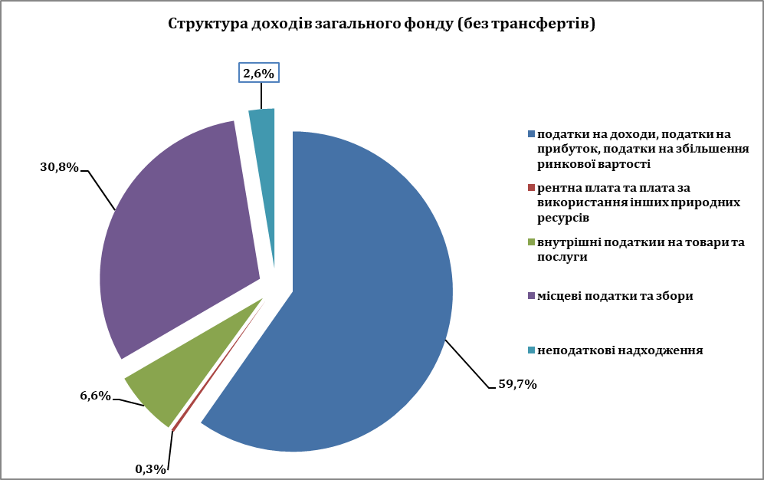

До спеціального фонду міського бюджету надійшло 15 973,9 тис. грн., що на 6 927,2 тис. грн. більше до планованих надходжень (офіційних трансфертів – 3 898,6 тис. грн. ), з них: власних доходів – 12 075,3 тис. грн., що на 7 741,7 тис. грн. більше до планованих надходжень, в т.ч. надійшло екологічного податку в сумі 127,0 тис. грн., грошові стягнення за шкоду, заподіяну порушенням законодавства про охорону навколишнього природного середовища внаслідок господарської та іншої діяльності склали 8,8 тис. грн. , власних надходжень бюджетних установ - в сумі 9 770,0 тис. грн. ,з них: плата за послуги, що надаються бюджетними установами згідно з їх основною діяльністю – 1 278,0 тис. грн.; надходження бюджетних установ від додаткової (господарської) діяльності - 31,6 тис. грн.; плата за оренду майна бюджетних установ, що здійснюється відповідно до Закону України `Про оренду державного та комунального майна" -2,1 тис. грн. інші джерела власних надходжень бюджетних установ – 8 458,4 тис. грн.; кошти від відчуження майна, що належить Автономній Республіці Крим та майна, що перебуває в комунальній власності - 167,9 тис. грн.; кошти від продажу земельних ділянок несільськогосподарського призначення, що перебувають у державній або комунальній власності, та земельних ділянок – 1 596,5 тис. грн.; кошти від викупу земельних ділянок сільськогосподарського призначення державної та комунальної власності, передбачених пунктом 6-1 розділу X `Перехідні положення` Земельного кодексу України – 405,1 тис. грн.

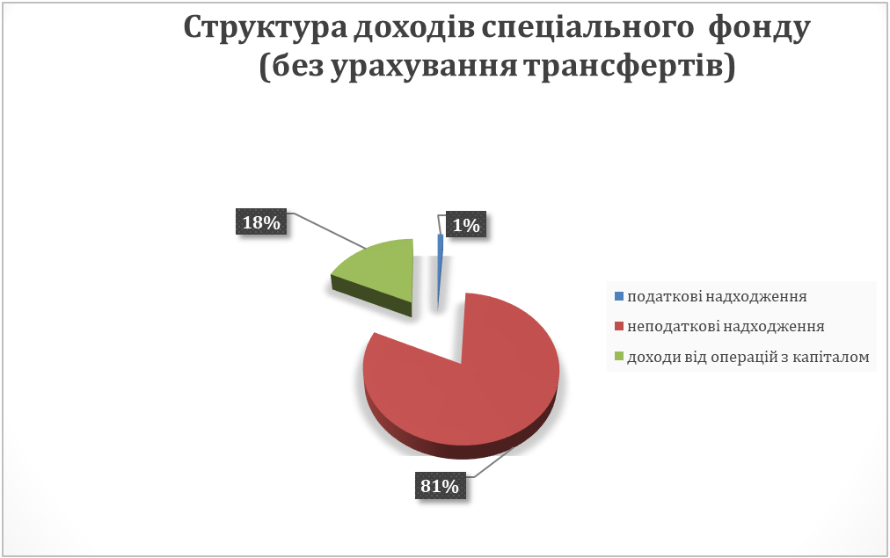

Видаткова частина бюджету Рогатинської міської територіальної громади за 9 місяців 2023 року виконана на 81% до планових показників з урахуванням внесених змін на вказаний період і складає 222010,6 тис. грн., з них видатки загального фонду – 202653,0 тис. грн., спеціального – 19357,5 тис. грн.
За звітний період проведені видатки на:
- заробітну плату з нарахуваннями в сумі – 143362,2 тис. грн.
- медикаменти та перев’язувальні матеріали – 124,8 тис. грн.
- продукти харчування – 4592,8 тис. грн.
- оплата комунальних послуг та енергоносіїв – 14929,4 тис. грн.
Видатки капітального характеру протягом звітного періоду проведені в сумі 15832,5 тис. грн.
На «Державне управління» протягом за 9 місяців 2023 року використано 37717,8 тис. грн., з них утримання апарату Рогатинської міської ради і 18 старостинських округів – 26667,7 тис. грн. ; 4 самостійних структурних підрозділи – 2786,3 тис. грн. та інша діяльність у сфері державного управління – 8263,8 тис. грн.
По галузі «Освіта» на утримання діючої мережі установ освіти спрямовано 121887,3 тис. грн., з них на оплату праці і нарахування на заробітну плату – 98239,4 тис. грн.
По галузі «Охорона здоров’я» проведені видатки в сумі 10086,4 тис. грн., які спрямовані на первинну допомогу населенню, що надається центрами первинної медичної допомоги, оплату енергоносіїв, придбання будівельних матеріалів для проведення поточного ремонту, на вторинний рівень для КНП «Рогатинстька ЦРЛ» на оплату енергоносіїв , покращення матеріальнор-технічного забезпечення та придбання будівельних матеріалів для проведення поточного ремонту, КП «Центральна районна аптека №47» на заробітну плату з нарахуванням.
По галузі «Соціальний захист та соціальне забезпечення» проведені за 9 місяців 2023 року видатки в сумі 12484,5 тис. грн., з них які спрямовані на утримання установ соціального захисту та соціального забезпечення, спрямовано 7131,9 тис. грн., видатки, пов`язані з наданням підтримки внутрішньо перемішеним та/або евакуйованим особам у зв`язку із введенням воєнного стану –949,6 тис. грн., інші видатки на соціальний захист населення (надання матеріальної допомоги населенню, безоплатне харчування одиноких та людей похилого віку що опинилися у складних життєвих обставинах, компенсаційні виплати на пільговий проїзд, надання соціальних послуг на непрофесійній основі) – 4293,2 тис. грн., організація і проведення громадських робіт – 109,8 тис. грн.
Протягом звітного періоду по галузі «Культура і мистецтво» на утримання діючої мережі установ культури проведено видатків на загальну сумі 11457,4 тис. грн., з них на оплату праці і нарахування на заробітну плату – 9668,43 тис. грн.
Протягом звітного періоду по галузі «Фізична культура та спорт» проведені видатки в сумі 4169,7 тис. грн., на утримання Дитячо-юнацької спортивної школи олімпійського резерву та заходів програм в галузі спорту.
По житлово-комунальному господарству за звітній період проведені касові видатки в сумі 16184,0 тис. грн., в тому числі:
- експлуатація та технічне обслуговування житлового фонду – 52,6 тис. грн.
- забезпечення діяльності водопровідно-каналізаційного господарства – 359,5 тис. грн.
- організація благоустрою населених пунктів – 11843,1 тис. грн.
- відшкодування різниці між розміром ціни (тарифу) на житлово-комунальні послуги, що затверджувалися або погоджувалися рішенням місцевого органу виконавчої влади та органу місцевого самоврядування, та розміром економічно обґрунтованих витрат на їх виробництво (надання) – 3245,2 тис. грн.
- доплата водіям , ліквідація стихійних сміттєзвалищ – 683,7 тис. грн.
На «Економічну та іншу діяльність» у міському бюджеті за 9 місяців 2023 року використано коштів в сумі 5740,7 тис. грн., в тому числі на:
- здійснення заходів із землеустрою - 600,5 тис. грн. , які спрямовані на проведення інвентаризації землі в межах населених пунктів;
- утримання та розвиток автомобільних доріг та дорожньої інфраструктури за рахунок коштів місцевого бюджету – 2442,2 тис. грн., які спрямовані на експлуатаційне утримання вулиць міста та сіл територіальної громади та виготовлення проектно-кошторисної документації;
- внески до статутного капіталу суб’єктів господарювання – 800,0 тис. грн.
- заходи із запобігання та ліквідації надзвичайних ситуацій та наслідки стихійного лиха – 11,1 тис. грн.
- забезпечення діяльності місцевої та добровільної пожежної охорони в сумі 542,6 тис. грн.;
- заходи і роботи з мобілізаційної підготовки місцевого значення – 184,6 тис. грн.
- інші заходи громадського порядку та безпеки в сумі 180,8 тис. грн.
- заходи та роботи з територіальної оборони в сумі 600,2 тис. грн.
- охорона та раціональне використання природних ресурсів в сумі 73,1 тис. грн.
- заходи із запобігання та ліквідації наслідків надзвичайної ситуації в системах забезпечення населення питною водою за рахунок коштів резервного фонду місцевого бюджету в сумі 305,5 тис. грн.
В звітному періоді передано міжбюджетних трансфертів в сумі 2282,8 тис. грн.:
Інші субвенції з місцевого бюджету в сумі 697,8 тис. грн. , а саме:
- бюджету Великоолександріївської селищної територіальної громади на реалізацію заходів, пов’язаних із відновленням пошкодженого/зруйнованого внаслідок бойових дій житла в селі Давидів Брід в сумі 100,0 тис. грн.;
- обласному бюджету на співфінансування придбання шкільного автобуса в сумі 297,8 тис. грн.;
- обласному бюджету КНП «Івано-Франківський спеціальний заклад надання психіатричної допомоги Івано-Франківської обласної ради» на виконання заходів Програми розвитку медичної допомоги на території Рогатинської міської територіальної громади на 2023-2024 роки (фінансової підтримки комунальних некомерційних підприємств (на зміцнення матеріально-технічної бази, а саме на придбання: комплектів постільної білизни, рушників, ковдри, подушок, змінного одягу та взуття, шафи для одягу, бойлерів для гарячої води, унітазів, енергозберігаючих дверей, мінвати для утеплення теплотраси) в сумі 300,0 тис. грн.
Субвенцію з місцевого бюджету державному бюджету на виконання програм соціально-економічного розвитку регіонів в сумі 885,0 тис. грн. , а саме:
- військової частини 1241 Національної Гвардії України Міністерства внутрішніх Справ України на реалізацію заходів Програми підтримки підрозділів територіальної оборони та Збройних Сил України на 2023 рік (зміцнення матеріально-технічної бази військової частини 1241 Національної Гвардії України Міністерства внутрішніх Справ України, зокрема закупівлі засобів зв’язку, засобів захисту, комплектуючих матеріалів, теплого одягу та засобів обігріву тощо ) – 300,0 тис. грн.
- на реалізацію заходів Програми забезпечення заходів у сфері державної безпеки України та ефективної діяльності Управлінн Служби безпеки України в Івано-Франківській області на 2023 рік (придбання комп’ютерної техніки та технічних засобів ) – 300,0 тис. грн.
- на покращення матеріально-технічного забезпечення відділення поліції №4 (м.Рогатин) Івано-Франківського районного Управління поліції ГУНП в Івано-Франківській області придбання та встановлення кондиціонерів, придбання будівельних матеріалів, придбання офісних меблів, заправка та ремонт картриджів, купівля канцтоварів» – 285,0 тис. грн.
- 2-ДПРЗ Головного управління ДСНС України в Івано- Франківській області на реалізацію заходів комплексної Програми забезпечення пожежної та техногенної безпеки в Рогатинській міській територіальній громаді на період 2022-2025 роки (Підвищення бойової (оперативної) готовності і дій за призначенням пожежно-рятувальних підрозділів) – 200,00 грн.
5. Пропозиції заінтересованих учасників.
Проєкт рішення не потребує пропозицій зацікавлених органів.
6. Громадське обговорення.
Не потребує громадського обговорення .
7. Прогноз результатів.
Прийняття проєкту рішення «Звіт про виконання бюджету Рогатинської міської територіальної громади за 9 місяців 2023 року» дозволить проінформувати громадськість про хід виконання бюджету.
8. Оприлюднення.
Проєкт рішення «Звіт про виконання бюджету Рогатинської міської територіальної громади за 9 місяців 2023 року» оприлюднено на офіційному сайті Рогатинської міської ради у розділі «Документи», «Проєкт рішень виконконавчого комітету».
Відповідальний за підготовку Марія Гураль
_____________ ________________
Підпис дата

